ПРОЦЕСС РАБОТЫ
С ИЗВЕЩЕНИЯМИ О ВНЕСЕНИИ ИСПРАВЛЕНИЙ
В ЭЛН ДЛЯ МЕДИЦИНСКИХ ОРГАНИЗАЦИЙ

Оглавление

1 Что такое извещение о внесении исправлений в листок нетрудоспособности в форме электронного документа? 3
2 Получение извещений напрямую через СЭДО в МИС МО 4
3 Получение извещений через АРМ «Доверенность» СФР 4
3.1 Операции в Системе АРМ «Доверенность» СФР 5
4 Порядок действий медицинской организации при получении 115 сообщения 8

Что такое извещение о внесении исправлений в листок нетрудоспособности в форме электронного документа?
Согласно п. 11 ПП РФ от 23.11.2021 № 2010 «Об утверждении Правил получения Фондом пенсионного и социального страхования Российской Федерации сведений и документов, необходимых для назначения и выплаты пособий по временной нетрудоспособности, по беременности и родам, единовременного пособия при рождении ребенка, ежемесячного пособия по уходу за ребенком» в адрес медицинской организации должно направляться извещение о внесении исправлений в листок нетрудоспособности в форме электронного документа в течение 5 рабочих дней со дня выявления ошибки (ошибок).
Форма извещения утверждена приложением № 3 к приказу Фонда пенсионного и социального страхования Российской Федерации от 22.04.2024 № 643 «Об утверждении форм документов и сведений, применяемых в целях назначения и выплаты страхового обеспечения по обязательному социальному страхованию».
Форма извещения 115 типа сообщения,получаемого медицинской организацией (далее – МО) от СФР соответствует форме, утвержденной приказом СФР№643 (Рисунок 1).
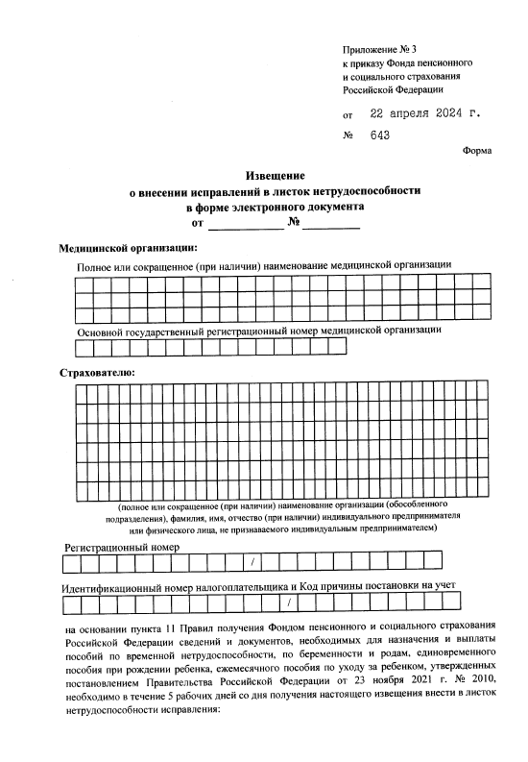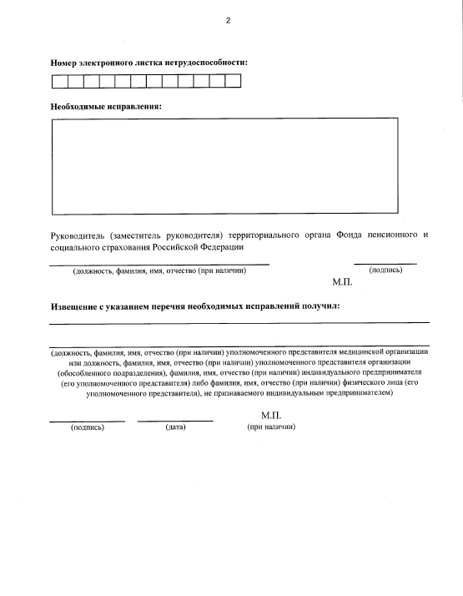
Рисунок 1 – Печатная форма извещения от СФР

МО запрашивает данный тип сообщения двумя способами:
- Через СЭДО в МИС МО. Подробное описание функционала представлено в разделе 2 Инструкции.
- Через АРМ «Доверенность» СФР. Подробное описание функционала представлено вразделе3 Инструкции.

Получение извещений напрямую через СЭДО в МИС МО
Для получения извещений (115 типа сообщений) через СЭДО в МИС МОнеобходимо настроить подключение согласно спецификации «ФК ЭЛН: Спецификация типов документов СЭДО», опубликованной на сайте:
- https://lk-test.fss.ru/sedo.html - тестовый контур.
- https://sedo.fss.ru/sedo.html- продуктивный контур.
Атрибутивный состав 115 типа сообщения также представлен в спецификации.

Получение извещенийчерез АРМ «Доверенность» СФР
- Для начала необходимо перейти на сайт https://lk.sfr.gov.ru/mchd.html и скачать АРМ Доверенность;
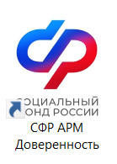
Рисунок 2 – АРМ Доверенность
- Установить и настроить подключение согласно инструкции на сайте, указанном выше;
- Перейти в раздел «Документы» и выбрать «Реестр уведомлений для МО» (Рисунок 3), при нажатии на которую пользователю откроется окно «Реквизиты МО» для ввода новых данных.
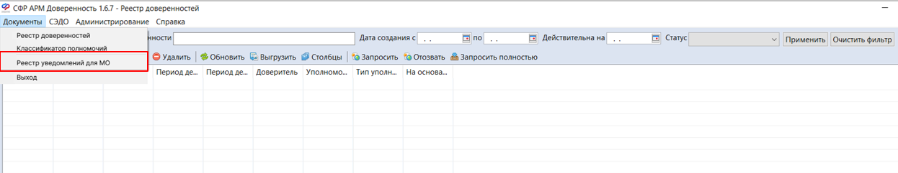
Рисунок 3 – Настройка реквизитов МО
Пользователю в форме «Реквизиты МО» доступны к заполнению поля (Рисунок 4):
- Наименование МО – необязательное поле для заполнения;
- Адрес МО – необязательное поле для заполнения;
- ОГРН – обязательное поле предназначено для получения 115 типа сообщений, направленных в адрес данного ОГРН.

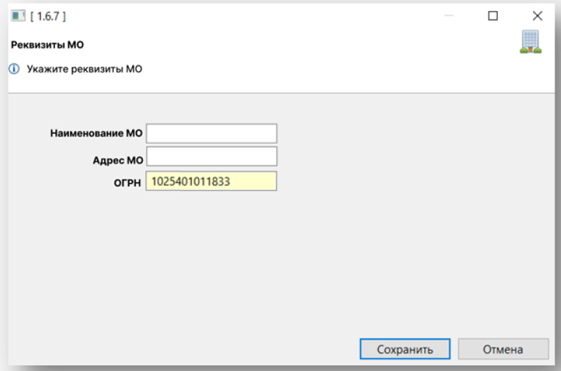
Рисунок 4–Реквизиты МО
- Для того, чтобы изменить реквизиты МО, необходимо войти в раздел «Администрирование», выбрать «Настройка реквизитов МО» и внести корректировки или ввести новые данные о реквизитах МО.
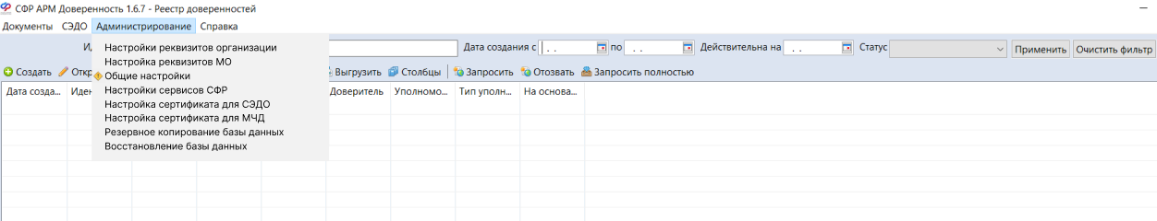
Рисунок 5 – Настройка реквизитов МО

Операции в Системе АРМ «Доверенность» СФР
После того, как реквизиты МО заполнены и сохранены в Системе, пользователю доступна экранная форма «Реестра уведомлений для МО»со следующими полями:
- UUID сообщения;
- Дата и время получения сообщения МО;
- Статус обработки сообщения;
- ОГРН МО;
- ID МО (при наличии);
- Номер ЭЛН;
- ФИО работника СФР;
- Контактный телефон работника СФР;
- Тип сообщения (по умолчанию 115 сообщение).
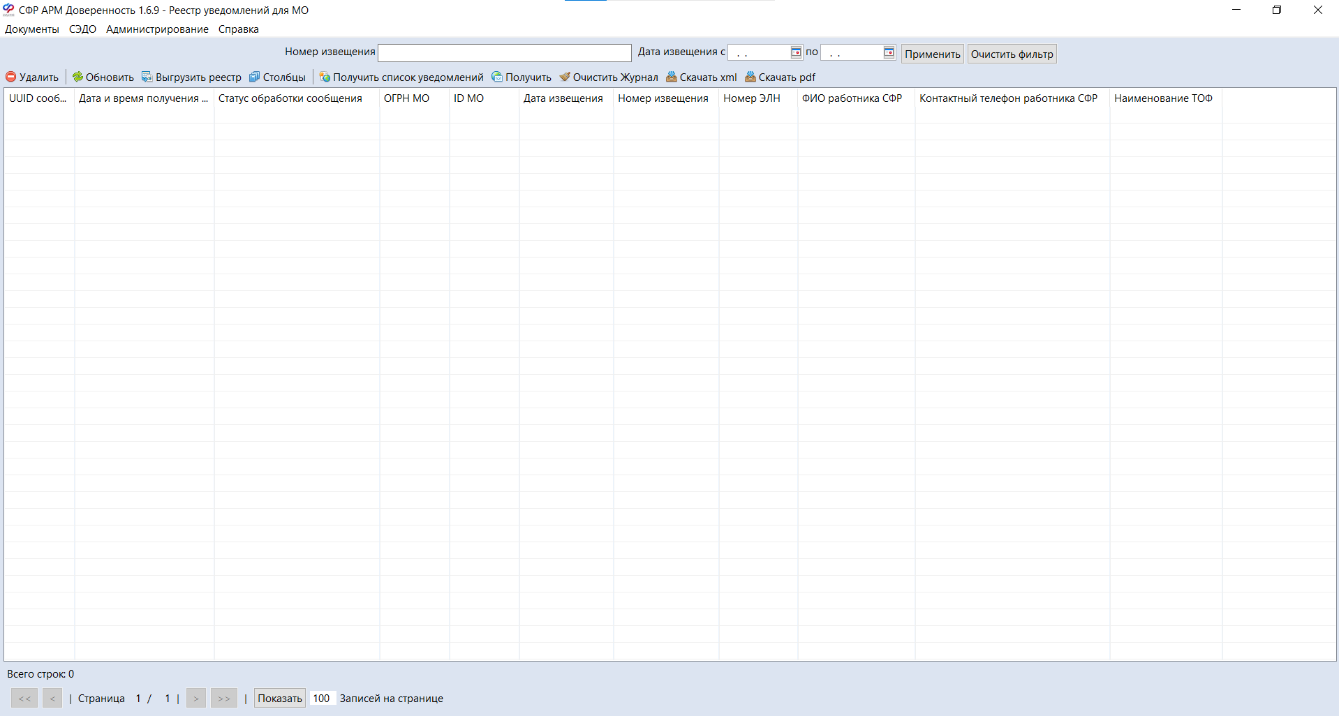
Рисунок 6 – Реестр уведомлений для МО
Для того, чтобы получить сведения по 115 сообщениям по ОГРН, пользователю необходимо нажать на кнопку «Получить список уведомлений». В случае, если кнопка «Получить список уведомлений» не активна, следует выполнить действия, описанные в пункте4).
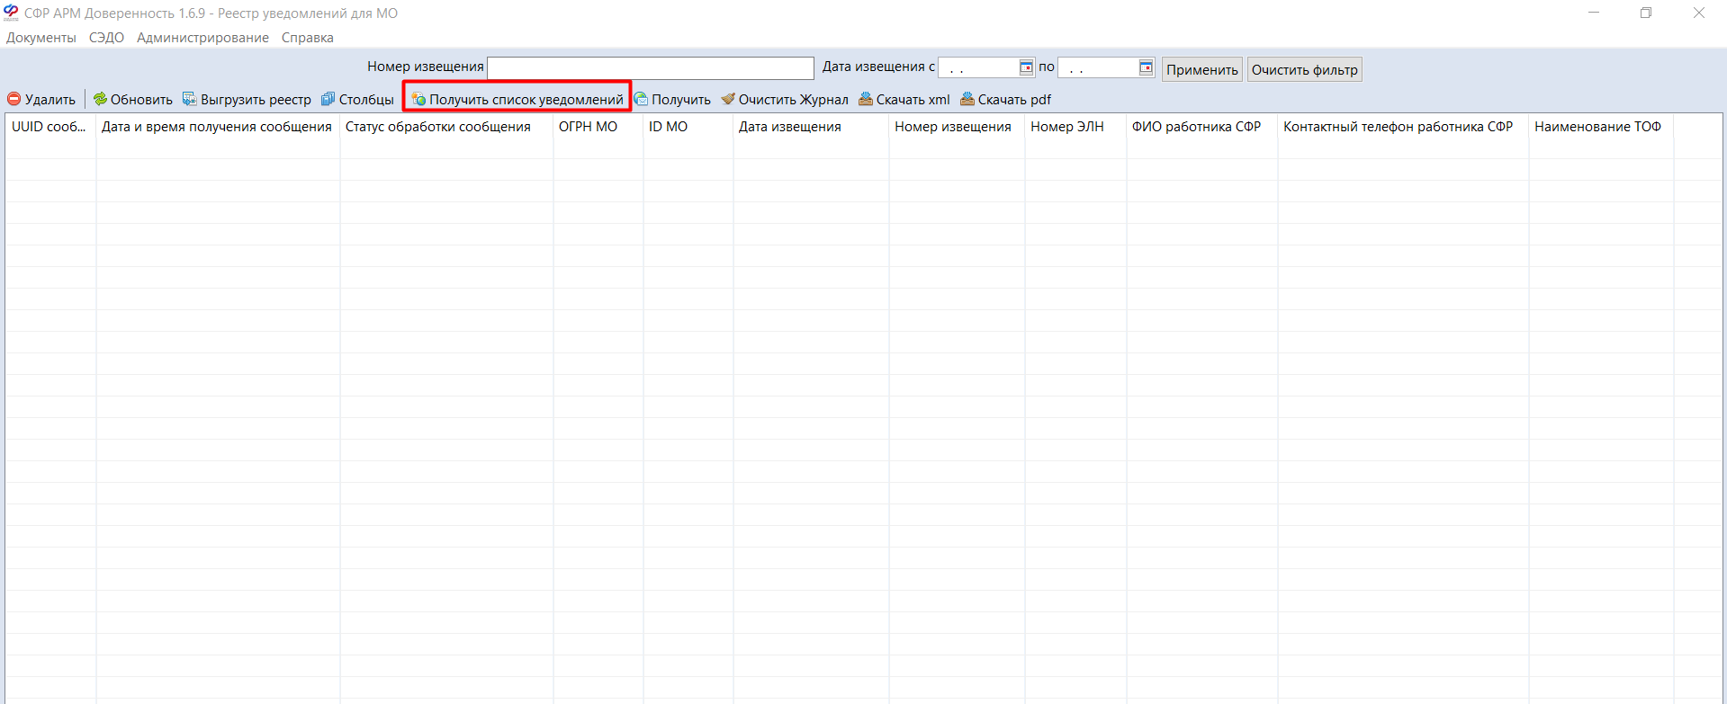
Рисунок 7 – 115 сообщения
В открывшемся модальном окне «Получить список уведомлений» необходимо указать период, за который необходимо получить уведомления (период запроса должен составлять не более 7 дней) и нажать кнопку «Получить». (Рисунок 8)
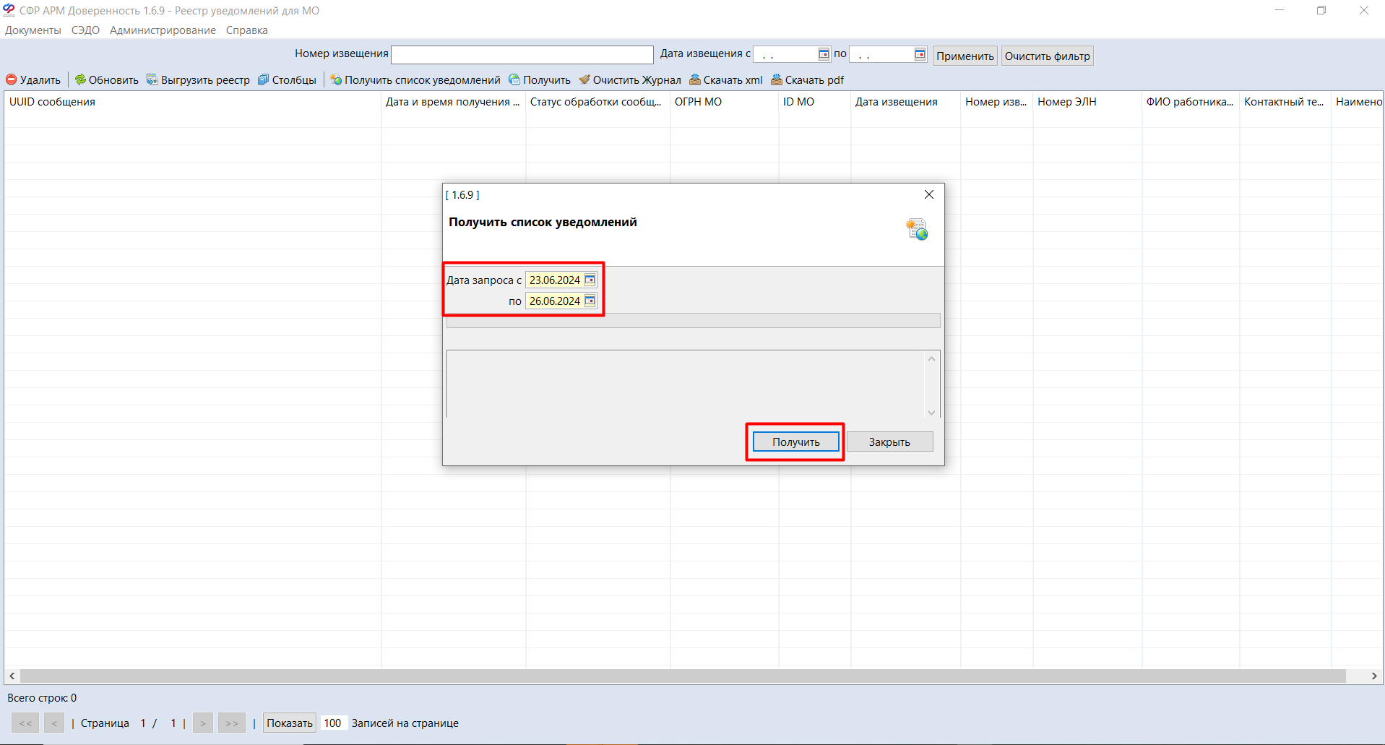
Рисунок 8 – Получение списка уведомлений

После того как данные будут загружены и в модальном окне нажать кнопку «Закрыть», отобразиться список уведомлений. Для запроса подробной информации по извещению необходимо выбрать строку с уведомлением и нажать кнопку «Получить».
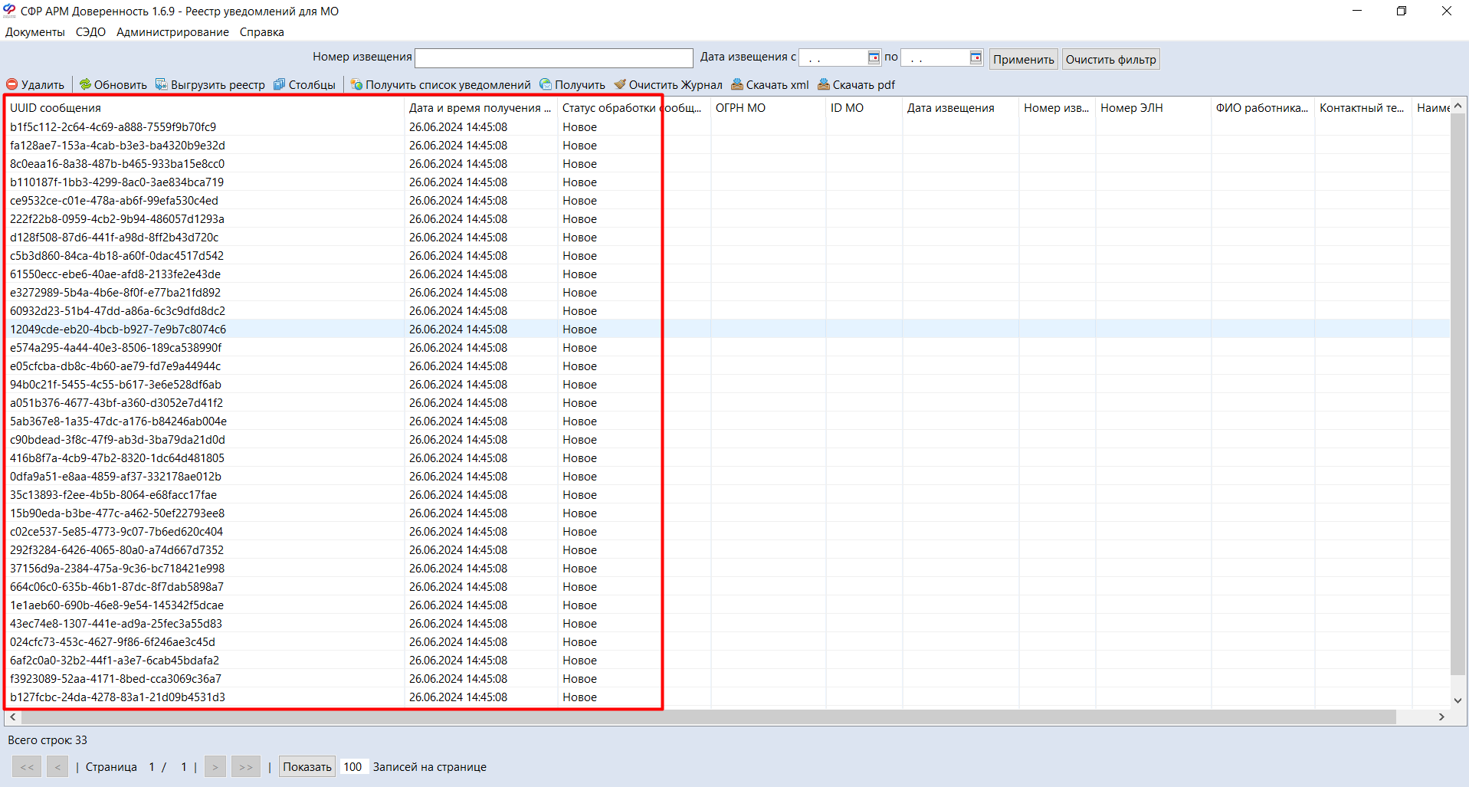
Рисунок 9– Список уведомлений
На панели управления пользователю доступны кнопки:
- «Обновить» - обновление данных в разделе;
- «Скачать pdf» - скачивание печатной формы извещения и файла подписи. Печатная форма извещения дублирует 115 тип сообщения и представляет собой документ:
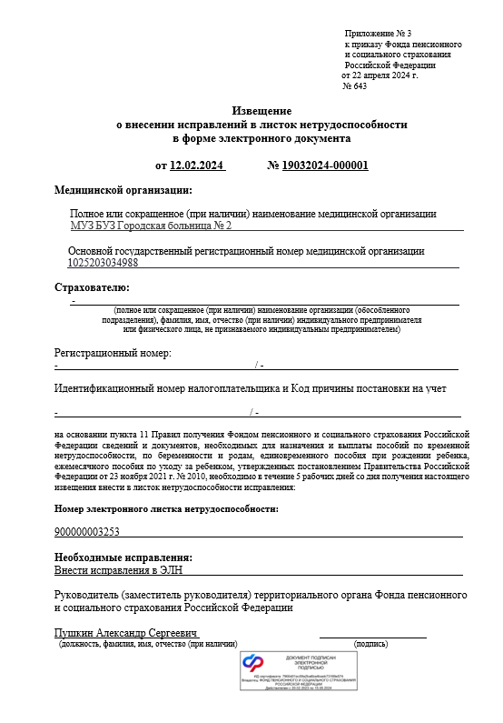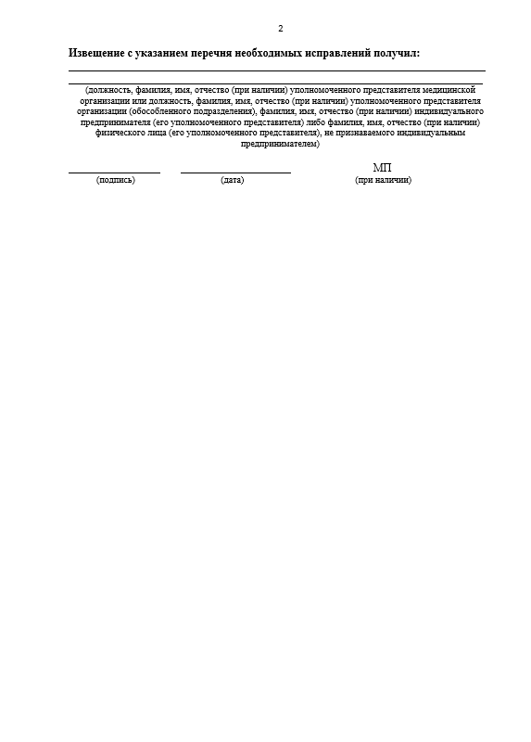
Рисунок 10 – Печатная форма заполненного извещения
- «Скачать xml» - скачивание xmlфайла 115 сообщения.

Порядок действий медицинской организации при получении 115 сообщения
  - 115 тип сообщения СЭДО (извещение) запрашивается сотрудником МО не реже 1 раза в сутки;
  - При получении 115 сообщений СЭДО (извещения) через АРМ Доверенность СФР, их список отображается в разделе «Реестр уведомлений для МО» (см. Рисунок 7).
  - Извещения о внесении исправлений в адрес медицинской организации отображаются по ОГРН медицинской организации,с номерами ЭЛН, по которым требуется сформировать дубликаты, в связи с выявленными отделениями СФР ошибками в оформлении;
  - Распределение (при необходимости) и обработка извещений по структурным подразделениям МО организуется МО;
  - При необходимости уточнения исправлений, необходимых для внесения в ЭЛН, можно связаться с отделениями ОСФР, который выставил соответствующие извещение;
  - На основании извещения сотрудник МО (структурного подразделения МО) аннулирует ЭЛН, указанный в извещении, и формирует дубликат ЭЛН, исправляя указанные в извещении ошибки.
  - Сведения о дубликате ЭЛН, сотрудник МО направляет в СФР.
  - Формирование дубликата ЭЛН должно быть осуществлено сотрудником МО
в течение 5 рабочих дней с даты получения извещения.

